黄埔职校与卓高泰（广州）包装有限公司签订校企合作协议

8月23日，黄埔职校与卓高泰（广州）包装有限公司签订“人才培养”的校企合作协议，并举行挂牌仪式。卓高泰（广州）包装有限公司总经理林卓辉、李鉴强，区教育局副局长李月丽和黄埔职校领导班子参加了签字仪式。此举标志着黄埔职校正式成为“卓高泰（广州）包装有限公司人才培养基地”， 卓高泰（广州）包装有限公司成为“广州市黄埔职业技术学校的学生实习基地”。
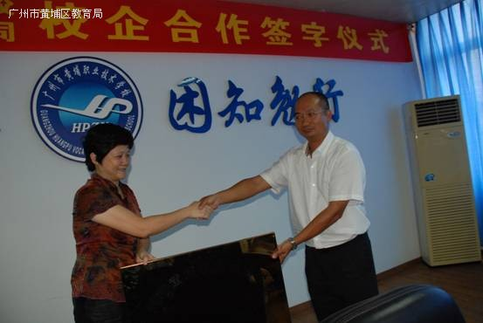
在区委、区政府的大力支持下，在区外经贸委与区教育局的搭桥引线下，林绮芳副校长带领班子成员走访了多家企业，为开拓办学路子进行了多方面的论证和研讨，最终确定与卓高泰（广州）包装有限公司携手开拓新的办学模式。
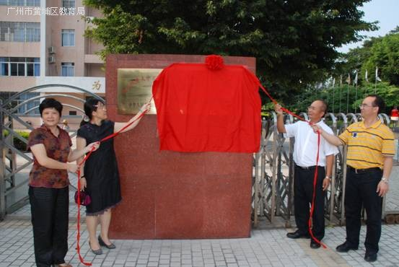
会上，林绮芳副校长首先致辞感谢，并阐述了自己对职业教育的理解、期望与追求。林卓辉总经理认为，当今社会不再稀缺文凭，但走进企业所应具备的优秀工作技能、良好心理素质和职业道德更为重要。他介绍了卓高泰企业“追求卓越，共享成功”的理念与文化，希望职校教师鼓励学生积极向上，继续教育，终身学习，希望黄埔职校与更多500强企业合作。卓高泰（广州）包装有限公司还给黄埔职校赠送每年两万元的奖学金，表明了对职业教育的支持，担当企业责任，回报社会。
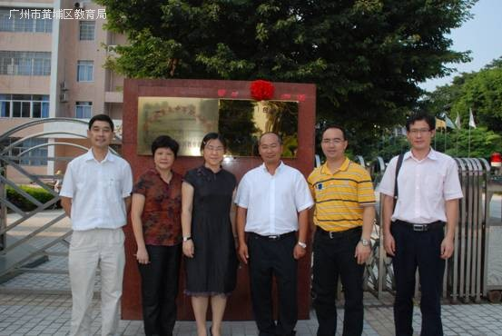
李月丽副局长高度赞扬了卓高泰企业的善举，希望学校抓住机遇，深度合作，引进企业的高效率管理和理念，学习企业高效、务实和服务的精神作风，形成特色办学模式，强壮学校的实力，促进内涵发展。

